1. Ziel des Projekts
Ziel dieses Projekts ist die Entwicklung eines einfachen Port-Scanners für das lokale Netzwerk unter Verwendung von C# und objektorientierter Programmierung.
Der Fokus liegt nicht auf maximaler Performance, sondern auf:
- sauberer Klassenstruktur
- verständlichem Code
- korrekter Anwendung von OOP-Prinzipien

2. Projektüberblick
Der Port-Scanner überprüft einen angegebenen Portbereich eines lokalen Ziels (z. B. localhost) und erkennt, ob TCP-Ports offen oder geschlossen sind.
Das Projekt besteht aus mehreren klar getrennten Klassen, die jeweils eine spezifische Aufgabe übernehmen.

3. Klassenbeschreibung
Dokumentation der Klassen
Klasse Port
Beschreibung:
Die Klasse Port repräsentiert einen einzelnen Netzwerkport.
Aufgabe:
Speichert die Portnummer und den aktuellen Status des Ports.
Eigenschaften:
- Nummer – feste Portnummer (z. B. 80)
- Status – Zustand des Ports (Offen, Geschlossen, Unbekannt)
Besonderheiten:
- Die Portnummer kann nach der Erstellung nicht mehr geändert werden.
- Der Status ist von außen nur lesbar.
- Änderungen des Status erfolgen ausschließlich über eine Methode.
Begründung:
Durch Kapselung wird verhindert, dass andere Klassen den Zustand eines Ports unkontrolliert verändern.
SEHE KOMMENTARE:
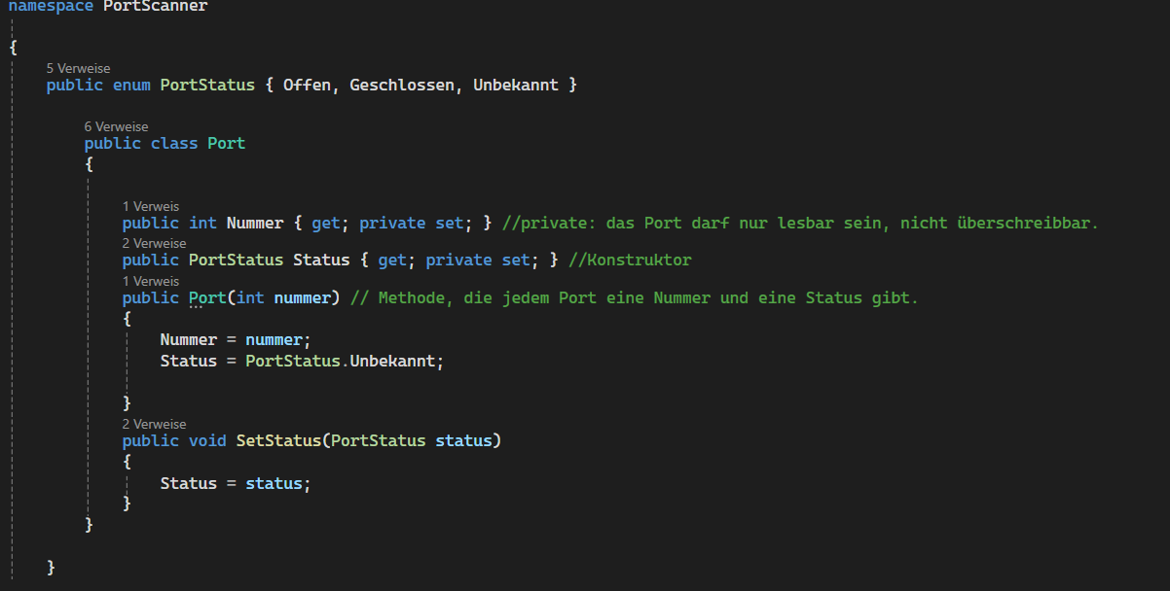

Enum PortStatus (die Zeile in der Klasse Port)
Beschreibung:
Das Enum PortStatus definiert die möglichen Zustände eines Ports.
Werte:
- Offen
- Geschlossen
- Unbekannt
Begründung:
Die Verwendung eines Enums stellt sicher, dass ein Port nur gültige, vordefinierte Zustände annehmen kann und vermeidet Fehler durch Strings.

Klasse Target
Beschreibung:
Die Klasse Target beschreibt das Ziel eines Port-Scans.
Aufgabe:
Speichert Informationen über das Zielsystem.
Eigenschaften:
- Adresse – IP-Adresse oder Hostname (z. B. 127.0.0.1)
- Name – optionaler Anzeigename
Besonderheiten:
- Ein Target kann nicht ohne Adresse existieren.
- Die Klasse enthält bewusst keine Logik.
Begründung:
Target ist ein reines Datenobjekt und dient der klaren Trennung zwischen Daten und Scan-Logik.
SEHE KOMMENTARE:
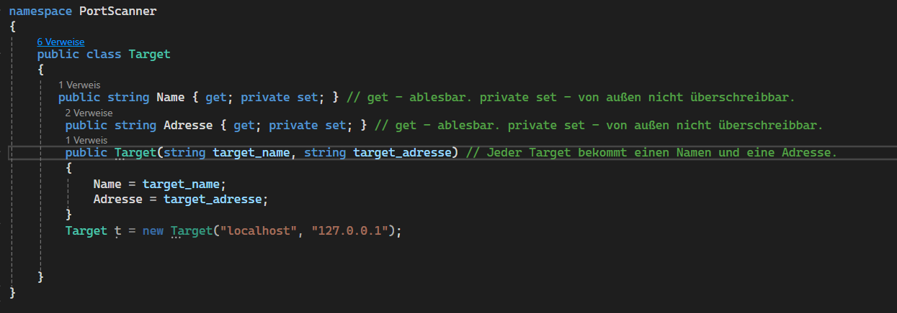

Klasse ScanResult
Beschreibung:
Die Klasse ScanResult speichert das Ergebnis eines Port-Scans.
Aufgabe:
Verwaltet alle Ports, die während eines Scans geprüft wurden, sowie das zugehörige Target.
Eigenschaften:
- Target – das gescannte Ziel
- Ports – Liste aller gescannten Ports
Methoden:
- AddPort(Port port) – fügt einen Port zum Ergebnis hinzu
Besonderheiten:
- Ports können nur über eine Methode hinzugefügt werden.
- Die interne Port-Liste kann von außen nicht ersetzt werden.
Begründung:
Diese Struktur schützt die Integrität der Scan-Ergebnisse und sorgt für eine saubere Datenverwaltung.
Screenshot:
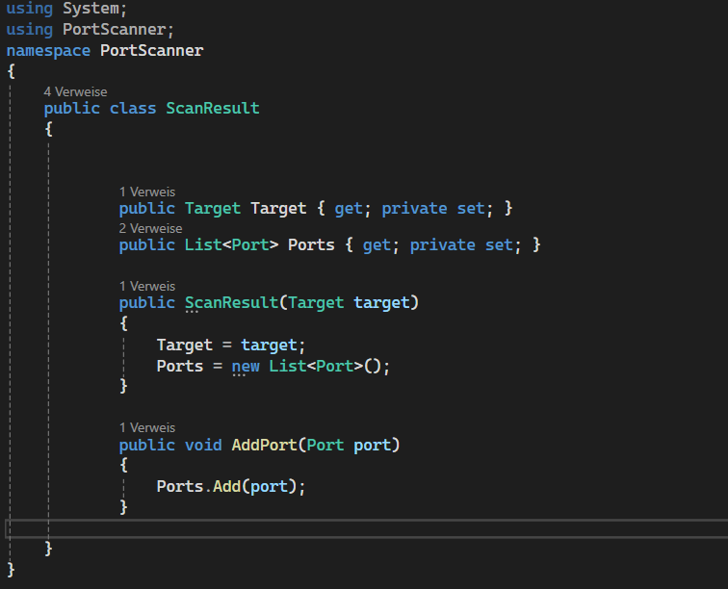
Hier wieder: Target (auch als Port) darf nur ablesbar sein, und von außen nicht überschreibbar.
Klasse Scanner
Beschreibung:
Die Klasse Scanner führt den eigentlichen Port-Scan durch.
Aufgabe:
- Iteriert über einen angegebenen Portbereich
- Prüft Ports per TCP-Verbindung
- Erstellt und befüllt ein ScanResult-Objekt
Methoden:
- Scan(Target target, int startPort, int endPort)
Besonderheiten:
- Der Scanner besitzt keinen eigenen Zustand.
- Er speichert keine Ergebnisse selbst.
Begründung:
Der Scanner ist für das Verhalten zuständig, während andere Klassen Daten speichern. Dies entspricht dem Prinzip der klaren Verantwortungstrennung.
DEBUGGING:
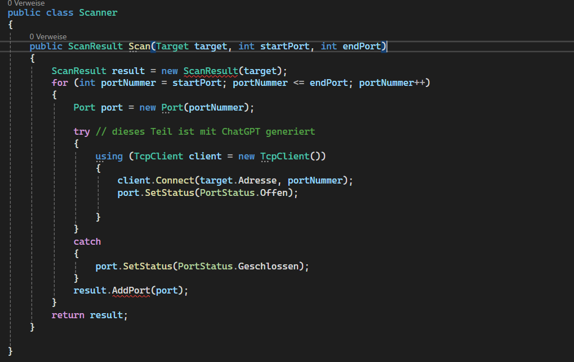
Hier hatte ich ein Bug, weil ich bei der Klasse ScanResult die selbe klasse zwei mal erstellt habe. Den Bug habe ich ganz einfach gefixt, wenn ich die zweite unnötige Klasse entfernt habe.
for-schleife um zu feststellen, ob Ports offen oder geschlossen sind. // dieses Teil ist mit ChatGPT generiert. Hier wird es versucht, jeden einzelnen Port mit einer TCP-Verbindung zu pingen.
IMPLEMENTIERUNG VON EINEM TIMEOUT: (26.05.2026)
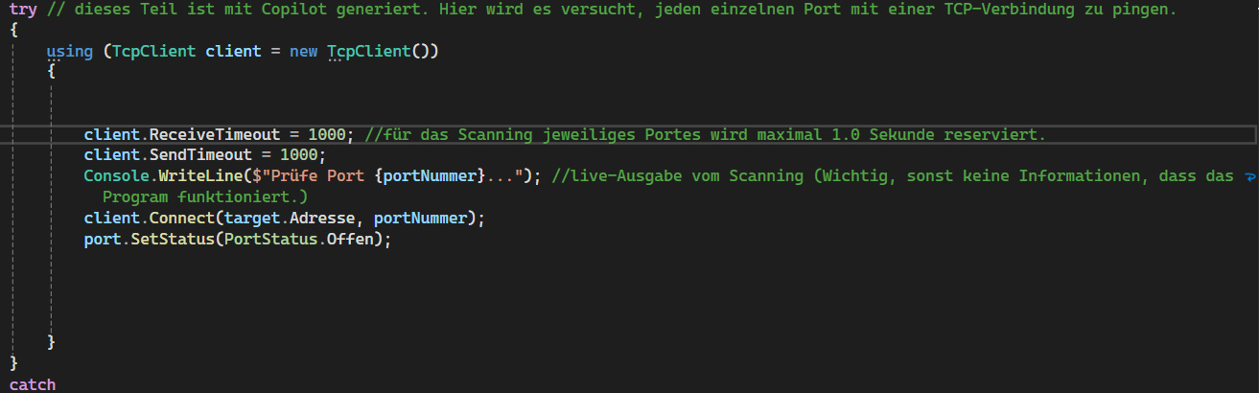
Begründung: es muss nicht mehr als genau eine Sekunde fürs Scanning jeweiliges Portes vebraucht.
IMPLEMENTIERUNG VON EINER ZWEITEN METHODE FÜR VARIANTE 2 IN DER KLASSE PORTSCANNERAPP FÜR SCANNING DEFINIERTER MEIST BENUTZTER PORTS(SSH, DNS, HTTPS, HTTP ETC.) (26.05.2026).
Hier wird eine Liste anstatt startPort und endPort benutzt.
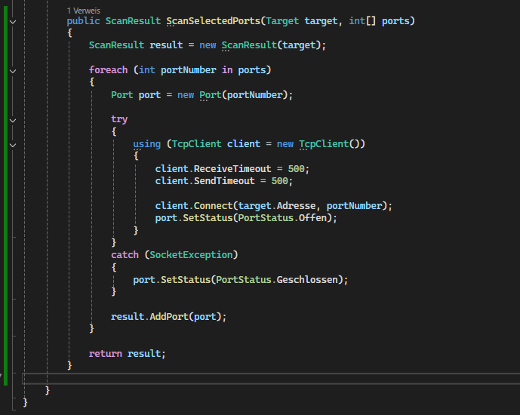
PROBLEM: NOCH KEINE LIVE AUSGABE.
LÖSUNG:
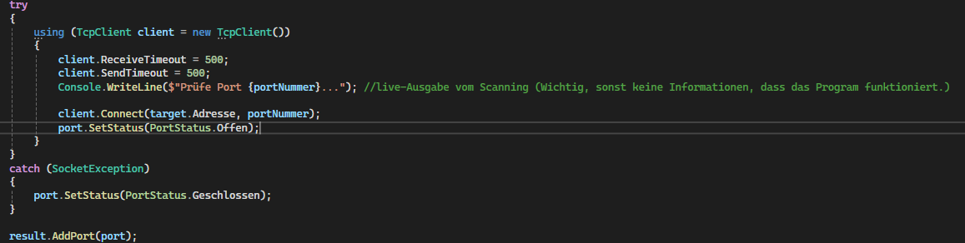
Quellen:
TcpClient Class (System.Net.Sockets) | Microsoft Learn
Klasse PortScannerApp
Menü-Implementierung Versuch Nummer 1:
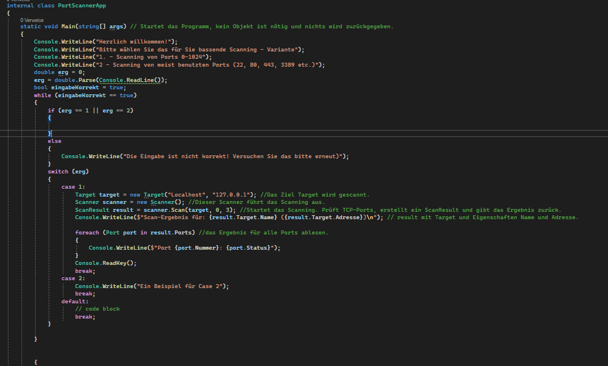
Analyse mit Copilot:
Problem A) Problem A: while (eingabeKorrekt == true) → Endlosschleife
❌ eingabeKorrekt wird nie geändert
❌ Schleife endet niemals
➡️ Programm „hängt“
✅ Entweder:
- Schleife entfernen
- oder eingabeKorrekt = false setzen, wenn Eingabe ok ist
Problem B) Problem B: double für Menüauswahl (falsch)
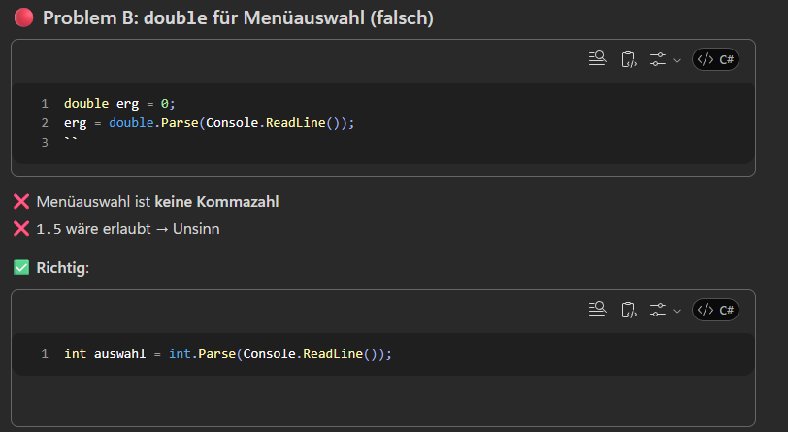
Problem C)
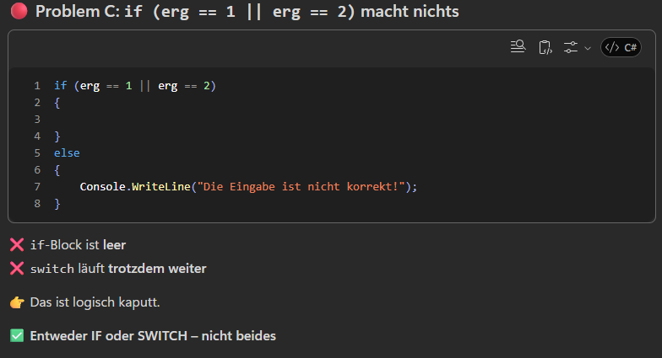
Problem D) Ungültige Port 0
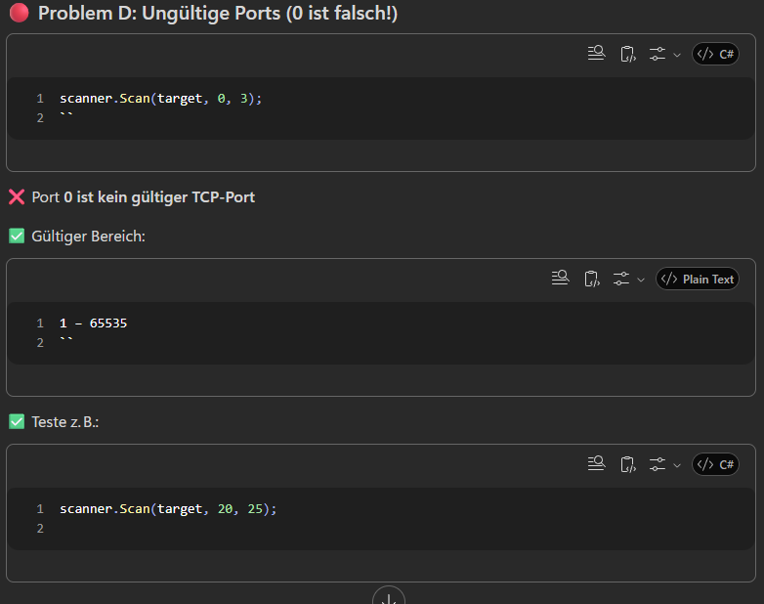
Problem E)
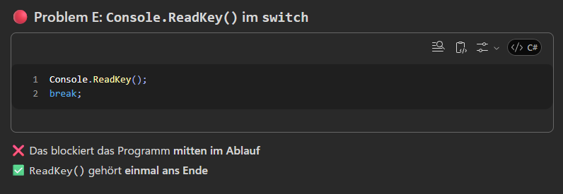
Menü-Implementierung Versuch Nummer 2:
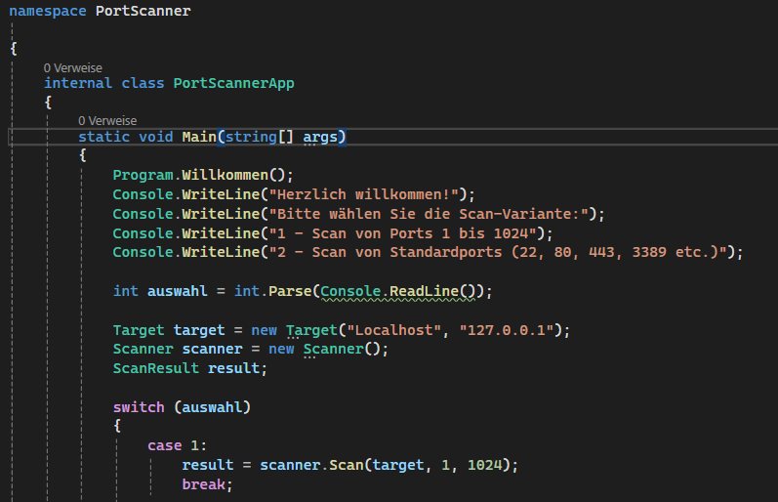
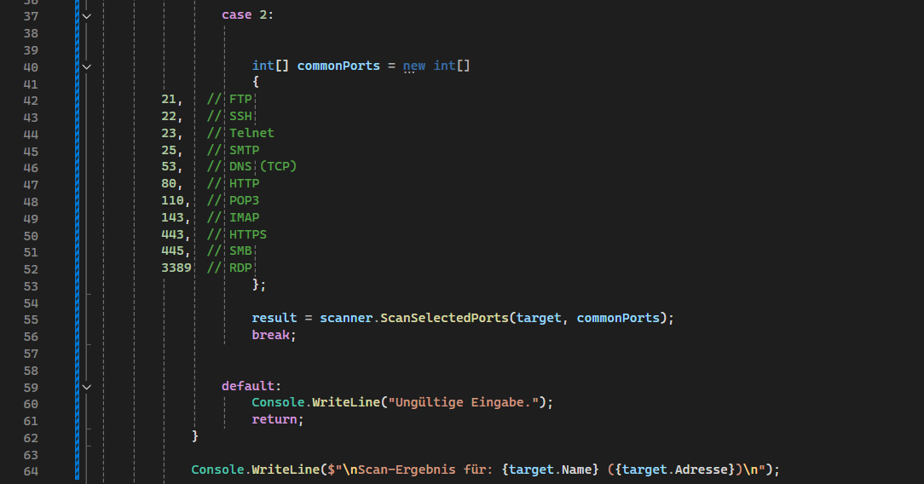
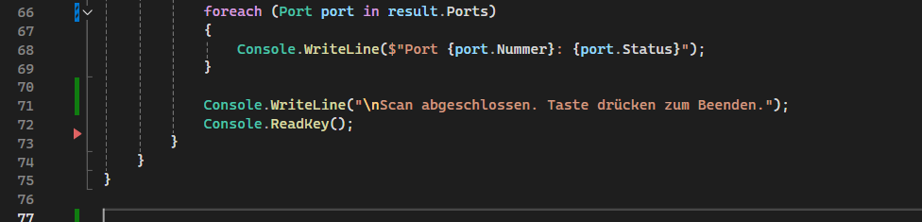
Problem bei Case 2: Die häufig benutzte Ports haben keine Servicenamen (22 – SSH, 80 – HTTP USW.)
Lösung (mit Copilot):
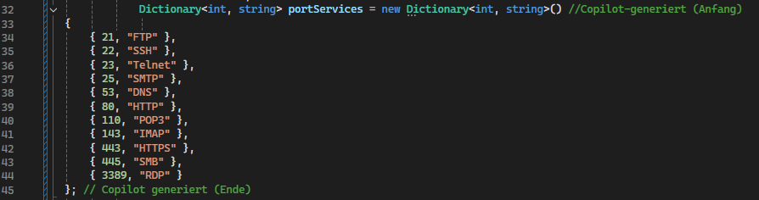
hier wird ein Dictionary implementiert z.B. Port 22 bedeutet Secure Shell (SSH).
und auch die Schleife in case 2 wird geändert:
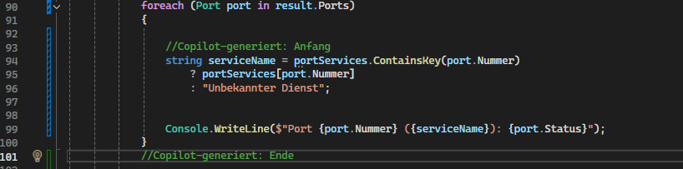
Klasse Program.cs (generiert mit ChatGPT)
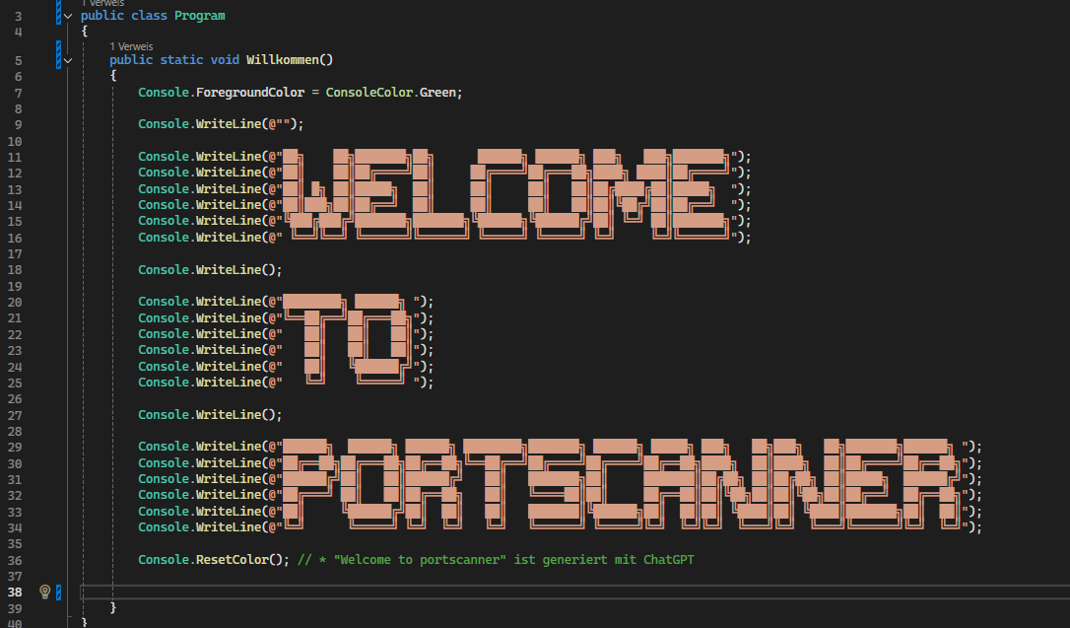
Am Ende habe ich erst Console.ReadKey(); implementiert, danach aber entfernt, weil ich diese Klasse in der Klasse PortScannerApp.cs aufrufe (Ein ReadKey ist hier unnötig).
Quellen: C# Switch
Boolesche logische Operatoren: die booleschen Operatoren AND, OR, NOT und XOR - C# reference | Microsoft Learn
CompTIA A+ Ports Quiz
https://m365.cloud.microsoft/chat
Dictionary<TKey,TValue> Class (System.Collections.Generic) | Microsoft Learn

4. Objektorientierte Prinzipien
Im Projekt werden folgende OOP-Prinzipien angewendet:
- Kapselung: Schutz interner Zustände
- Single Responsibility: Jede Klasse hat genau eine Aufgabe
- Klare Objektbeziehungen: Scanner → ScanResult → Port
- Trennung von Daten und Logik

5. Fazit
Das Projekt zeigt, wie ein funktionierender Port-Scanner mit überschaubarem Code und sauberem Design umgesetzt werden kann.
Durch die objektorientierte Struktur ist das Projekt leicht erweiterbar, z. B. durch:
- bessere Ausgabe
- Performance-Optimierungen
- weitere Scan-Varianten

